关于补办全国大学英语四、六级考试成绩证明的说明

自2014年起，全国大学英语四、六级考试委员会办公室不再受理申请补办 CET（纸笔考试）成绩证明，办理方式调整如下：
1. 请考生登录教育部考试中心综合查询网(
http://chaxun.neea.edu.cn)进行网上办理，该网站将于3月17日开通此项服务。
2. 该申请仅限于2005年（含2005年）以后的考试。
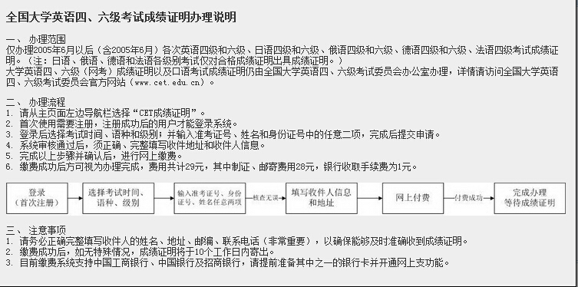
附：全国大学英语四六级考试成绩证明办理说明

